Pe-Folie - dm Folien

Pe-Folie allgemein
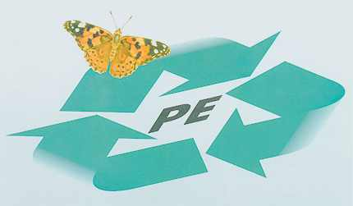
PE-Folie liefern wir in einer nahezu unbegrenzten Auswahl an Stärken, Breiten, Längen, Ausführungen und Varianten. Wir bieten PE-Folie als Flachfolie, Halbschlauchfolie, Schlauchfolie, in verschiedensten Varianten und speziellen Ausführungen an. Auch die Stärke bei Pe-Folie ist frei wählbar und es wird nach Kundenwunsch von uns angeboten. Natürlich führen wir auch ein sehr großes Lagersortiment im Bereich PE-Folie. PE-Folie wird in den unterschiedlichsten Bereichen eingesetzt. Hier nur einige Beispiele :
· PE-Folie als Verpackungsfolie
· PE-Folie als Abdeckplane
· PE-Folie als Baufolie
· PE-Folie als Dampfbremsfolie
· PE-Folie als Silofolie
· PE-Folie als Gewächshausfolie
· PE-Folie als Überdachung
· Und vieles mehr
Sollten Sie noch Fragen zu unserer PE-Folie haben, bitten wir um Kontaktaufnahme: info@dm-folien.de

PE-Folie transparent
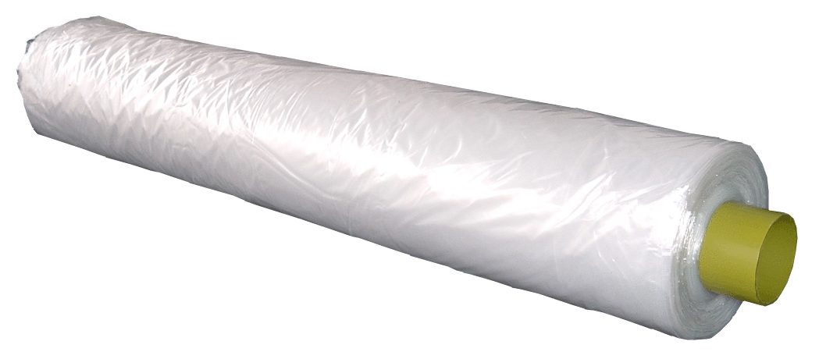
An unserem Lager halten wir mehr als 50 verschiedene Abmessungen Standard PE-Folie transparent am Lager. Diese PE-Folie wird meist als Verpackungsfolie im Industriebereich, als Abdeckfolie, oder Malerfolie eingesetzt. Natürlich gibt es für diese PE-Folie noch hunderte weitere Einsatzzwecke. Diese PE-Folie ist aus 100% neuwertigem Material hergestellt, auch 1A-Ware genannt. Die Eigenschaften dieses Materials sind hohe Transparenz, Lebensmittelechtheit, hohe Reißfestigkeit. Wir führen diese PE-Folie von 1,50 m Breite bis teilweise 18 m Breite am Lager. Die Stärke diese PE-Folie liegt zwischen 30 und 200 my. Natürlich sind auch andere Stärken lieferbar. Diese PE-Folie kann bis ca. 500 my produziert werden. Sollten wir Ihre gewünschtes Maß bei PE-Folie nicht am Lager haben, bitte wir Sie unbedingt, uns eine Anfrage zu senden.
Breite PE-Folie Lager : 1500 - 18000 mm, andere Breiten auf Anfrage
Länge PE-Folie Lager : in der Regel führen wir PE-Folie ins 25 m, 50 m oder 100 m, andere Längen auf Anfrage
Stärke PE-Folie Lager : 30 - 200 my, andere Stärken auf Anfrage
>>Preise zu PE-Folie transparent

PE-Folie transluzent
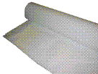
PE-Folie transluzent werden mit einem gewissen Anteil Recyclingmaterial verwendet. Diese PE-Folie, auch Öko-Folie genannt ist leicht trüb und nicht geeignet für Lebensmittelverpackungen, da wiederverwertetes Rohmaterial eingesetzt wird. Überwiegend wird diese PE-Folie als Baufolie, oder Abdeckfolie für kurze Einsätze im Außenbereich verwendet. In seltenen Fällen wird diese PE-Folie auch als Verpackungsfolie eingesetzt, was allerdings nicht unbedingt empfehlenswert ist, da diese PE-Folie durch den Einsatz von Recyclingmaterial, optisch nicht sehr hübsch ist und in seltenen Fällen auch eine leichten Geruch haben kann. PE-Folie in transluzent ist lieferbar von ca. 50 - 300 my. Breiten von 2 - 6 Meter sind üblich, jedoch kann diese Pe-Folie auch in anderen Breiten hergestellt werden. Bitte Fragen Sie diese PE-Folie bei Bedarf einfach bei uns an.
Breite PE-Folie : 2000 - 6000 mm, andere Breiten auf Anfrage
Länge PE-Folie Lager : 25 m + 50 m, andere Längen auf Anfrage
Stärke PE-Folie Lager : ca. 50 - 300 my, andere Stärken auf Anfrage
>>Bitte senden Sie uns Ihre Anfrage, sollten Sie PE-Folie transluzent benötigen

PE-Folie, kunterbunt oder opak
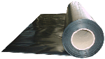
Die einfachste und günstigste Variante PE-Folie auf dem Markt. Diese PE-Folie ist aus 100 % Recyclingmaterial gefertigt. Hier kommen alle Farben von Altkunststoffen zum Einsatz. Daher ist diese PE-Folie meist schwarz, oder dunkelgrau. Die Farben können jedoch stark variieren, daher nennt man diese Folie teilweise auch "kunterbunt"! Diese PE-Folie wird für den Bau hergestellt. Sie kann eine starke Geruchsentwicklung haben und sollte daher mit Bedacht für andere Zwecke verwendet werden. Für den Einsatz auf dem Bau ist diese PE-Folie jedoch bestens geeignet, da sie sehr günstig ist. Wie die PE-Folien Variante transluzenz, wird diese Folie überwiegend in 2-4, teilweise 6 m Breite angeboten.
Breite PE-Folie : 2000 - 6000 mm, andere Breiten auf Anfrage
Länge PE-Folie : 25 m + 50 m, andere Längen auf Anfrage
Stärke PE-Folie : ca. 50 - 300 my, andere Stärken auf Anfrage
>>Bitte senden Sie uns Ihre Anfrage, sollten Sie PE-Folie opak / kunterbunt benötigen

PE-Folie, verschiedene Farben
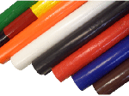
PE-Folie ist in allen Farbvarianten produzierbar. Man unterscheidet nach farbig-transluzenz (leicht eingefärbt) und farbig-opak (intensiv eingefärbt, undurchsichtig). Oft wird diese Variante PE-Folie von Firmen gewählt, um gewisse Folientypen besser unterscheiden zu können. (Stärke, Einsatzzweck, .). Auch finden dien PE-Folien ihren Einsatz als Dekofolien für Fimenfeste, Präsentationen, Schaufenstergestaltung, Biertischdecken, Verpackungsfolie, Choreografien, etc. Da die Nachfrage recht hoch ist, haben wir PE-Folie in einigen Farben als Lagerware vorrätig. Am Lager führen wir schwarz, weiss, blau, gelb, grün und rot. Breite der PE-Folie 2300 mm, Rollenlänge 50 m. Abschnitte sind möglich. Bitte bedenken Sie, dass wir Ihnen PE-Folie jeglich Farben, in jeglichen Breiten und Längen herstellen können. Bitte fragen Sie daher Ihre Sonderwünsche bei uns an.
Breite PE-Folie Lager : 2300 m, andere Breiten auf Anfrage
Länge PE-Folie Lager : 50 m, andere Längen auf Anfrage
Stärke PE-Folie Lager : 100 my, andere Stärken auf Anfrage
>>Preise zu PE-Folie verschiedene Farben komplette Rollen
>>Preise zu PE-Folie PE-Folie verschiedene Farben Meterware

PE-Folie, noch viele weitere Varianten in Kurzfassung
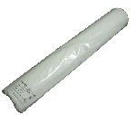
PE-Folien sind in unglaublich vielen Varianten lieferbar.
· Schlauchfolie aus PE-Folie
· Beutel aus PE-Folie
· Zuschnitte aus PE-Folie
· Hauben und Säcke aus PE-Folie
· Stanzteile / Formteile aus PE-Folie
· Stretchfolie aus PE-Folie
· Luftpolsterfolie aus PE-Folie
· Gewächshausfolie/Silofolie aus PE-Folie
· Und und und .
All diese PE-Folien führen wir in unserem umfangreichen Sortiment. Die Liste könnte noch endlos fortgesetzt werden. Daher möchten wir Sie bitten : sollten Sie PE-Folie, in welcher Form, Farbe, Ausführung, Variante auch immer benötigen, fordern Sie uns und senden Sie uns Ihre Anfrage über PE-Folie

PE-Folie, Lug und Betrug - Bitte lesen !
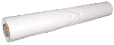
Leider ist es, von unseriösen/unwissenden Anbietern, zur Mode geworden, PE-Folien mit extremen Untertoleranzen in Stärke und teilweise in Länge, anzubieten. Dieser Zustand macht es für Sie als Interessent, oder Käufer von PE-Folie sehr schwierig, den wirklich preiswerten Anbieter zu finden. Daher raten wir Ihnen beim Kauf von PE-Folie unbedingt folgende Punkte zu beachten :
· Variante 1 Kaufen Sie PE-Folie per KILOGRAMM ein · Variante 2 lassen Sie sich das PE-Folien Rollengewicht vor Abschluss schriftlich mitteilen und wiegen Sie bei Erhalt der Lieferung einige Rollen stichprobenartig nach · Variante 3 geben Sie dem PE-Folien - Anbieter die Gewichte vor, siehe unten stehende Gewichte PE-Folie
Gewichte PE-Folie, reines Foliengewicht, ohne Hülse und Verpackung:
30 my - 2,76 kg per 100 qm
40 my - 3,68 kg per 100 qm
50 my - 4,60 kg per 100 qm
80 my - 7,36 kg per 100 qm
100 my - 9,20 kg per 100 qm
120 my - 11,04 kg per 100 qm
150 my - 13,80 kg per 100 qm
200 my - 18,40 kg per 100 qm
Anmerkung : Akzeptable Toleranz ca. +/- 5 - 7 %. Mit o. g. Gewichten können Sie jedes Gewicht in Relation errechnen. Stichprobenhafte Kontrollen bei sämtlichen Lieferungen PE-Folie sind unumgänglich. Ein kleines Praxisbeispiel, welches wir leider täglich erleben :
Sie als Kunde haben folgende Angebote vorliegen :
· Anbieter 1 : 100 my PE-Folie - 18,40 EUR (klingt super günstig)
· Anbieter 2 : 100 my PE-Folie - 20,00 EUR (dieser Anbieter ist ja viel zu teuer)
Sie bestellen Ihre PE-Folie natürlich bei Anbieter 1. Da keine Kontrolle stattfand, wurde aber nicht bemerkt, dass Anbieter 1 Rollen mit Gewicht 8,00 kg liefert (ca. 87 my). Anbieter 2 ist ein seriöser Anbieter und hat Ihnen echte 9,20 kg Rollen PE-Folie angeboten.
Fazit :
· Anbieter 1 hat seine PE-Folie für 2,30 EUR je kg angeboten und verkauft
· Anbieter 2 hat seine PE-Folie für 2,17 EUR je kg angeboten und fälschlicherweise nicht verkauft
Sie als Kunde haben ihre PE-Folie teurer gekauft und zusätzlich den unseriösen Anbieter unterstützt, der Sie offensichtlich und absichtlich betrogen hat. Hätten Sie die PE-Folie in 87 my bei Anbieter 2 angefragt, um Apfel mit Äpfel zu vergleichen, hätte Ihnen Anbieter 2 einen Preis von 17,36 EUR realisiert. Ersparnis : ca. 6 % + eine ehrliche und partnerschaftliche Beziehung zu Anbieter 2, der auf den ersten Blick viel zu teuer war !
Wir hoffen, etwas zur Fairness beigetragen zu haben und freuen uns auf Ihre Anfragen. Das Team der dm-folien gmbh

